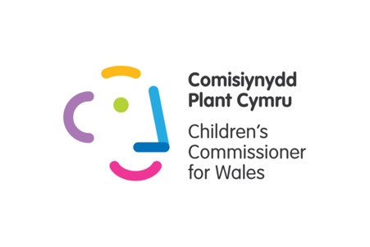
Gwers 2: Prosiect pleidliesio dysgu gartref

Cwestiwn: Gwyliwch y fideo am y Senedd, ysgrifennwch dri pheth rydych chi wedi’u dysgu.
1.
2.
3.

Beth mae aelodau’r Senedd yn ei wneud?
Uwcholeuwch y pedwar datganiadau cywir.
Cerdded cŵn o'r lloches cŵn lleol bob wythnos | Pleidleisio dros ddeddfau newydd yn San Steffan | Ateb cwestiynau yn wythnosol ar newyddion y BBC
Mynychu seremoni fisol yn y Senedd, lle mae pryd tri chwrs yn cael ei weini, ac yna dawns | Herio Llywodraeth Cymru i wneud pethau'n well i bobl yng Nghymru | Pleidleisio dros ddeddfau newydd yn y Senedd a chymryd rhan mewn dadleuon
Gwrando ar aelodau eu cymuned leol a chodi eu materion yn y Senedd | Gofynnir i rai fod yn rhan o Lywodraeth Cymru. Maen nhw'n helpu i benderfynu sut i redeg y wlad a sut mae arian yn cael ei wario. | Codi arian i elusennau trwy gymryd rhan yn rhediad wythnosol traws-gwlad y Senedd

A oes unrhyw beth am ffurfio'r Senedd a oedd yn anodd i chi ei ddeall?
(Os yn bosib, efallai bydd eich athro eisiau gwneud y gweithgaredd 'Senedd Fach'. Mae e ar ein tudalen adnoddau o dan y gwersi 'wyneb-yn-wyneb'.)

Fy sgôr kahoot oedd: ___________________________________

Gweithgaredd ychwanegol
Agorwch y map a chuddiwch yr ysgrifennu ar yr ochrau.
Allech chi ffeindio eich etholaeth a'ch rhanbarth?
Cofiwch etholaethau yw'r ardaloedd bach, a rhanbarthau yw'r ardaloedd mawr.
Edrychwch ar yr atebion i weld os ydych chi'n gywir.

Dwi'n byw yn ________
Fy etholaeth yw _____. Fy rhanbarth yw______.

